2.11. Дано:
Q, | 0 | 100 | 200 | 300 | 400 | 500
H,м | 37.2 | 38.0 | 37.0 | 34.5 | 31.8 | 28.5
L=355м
Найти:
Решение:
Для решения этой задачи необходимо найти рабочую точку на пересечении характеристик насоса и трубопровода.
Для построения характеристики насоса построим график зависимости ординаты от абсциссы Q. Q предварительно переведем в международную СИ:
Q, | 0
, м | 32.4 | 33.2 | 32.2 | 29.7 | 27 | 23.7
Характеристика трубопровода выражается параболой:
где первое слагаемое равно сумме потерь давления и изменяется пропорционально квадрату расхода, коэффициент пропорциональности:
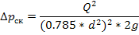
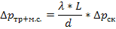
Тогда коэффициент пропорциональности a:
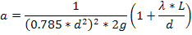
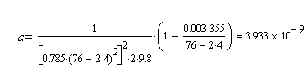
Построим графики
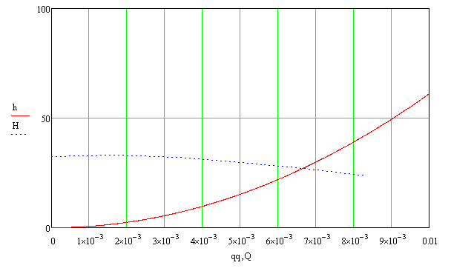

Пересечение графиков характеристик насоса и трубопровода дает рабочую точку, по которой находим производительность:
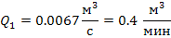
Если геометрическая высота подачи будет 19м, характеристика насоса будет иметь другую зависимость:
Q, | 0
, м | 18.2 | 19 | 18 | 15.5 | 12.8 | 9.5

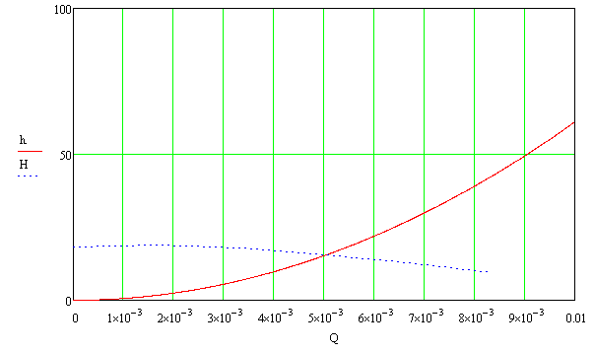
Пересечение графиков характеристик насоса и трубопровода дает рабочую точку, по которой находим производительность:
